CV Rubén Ces

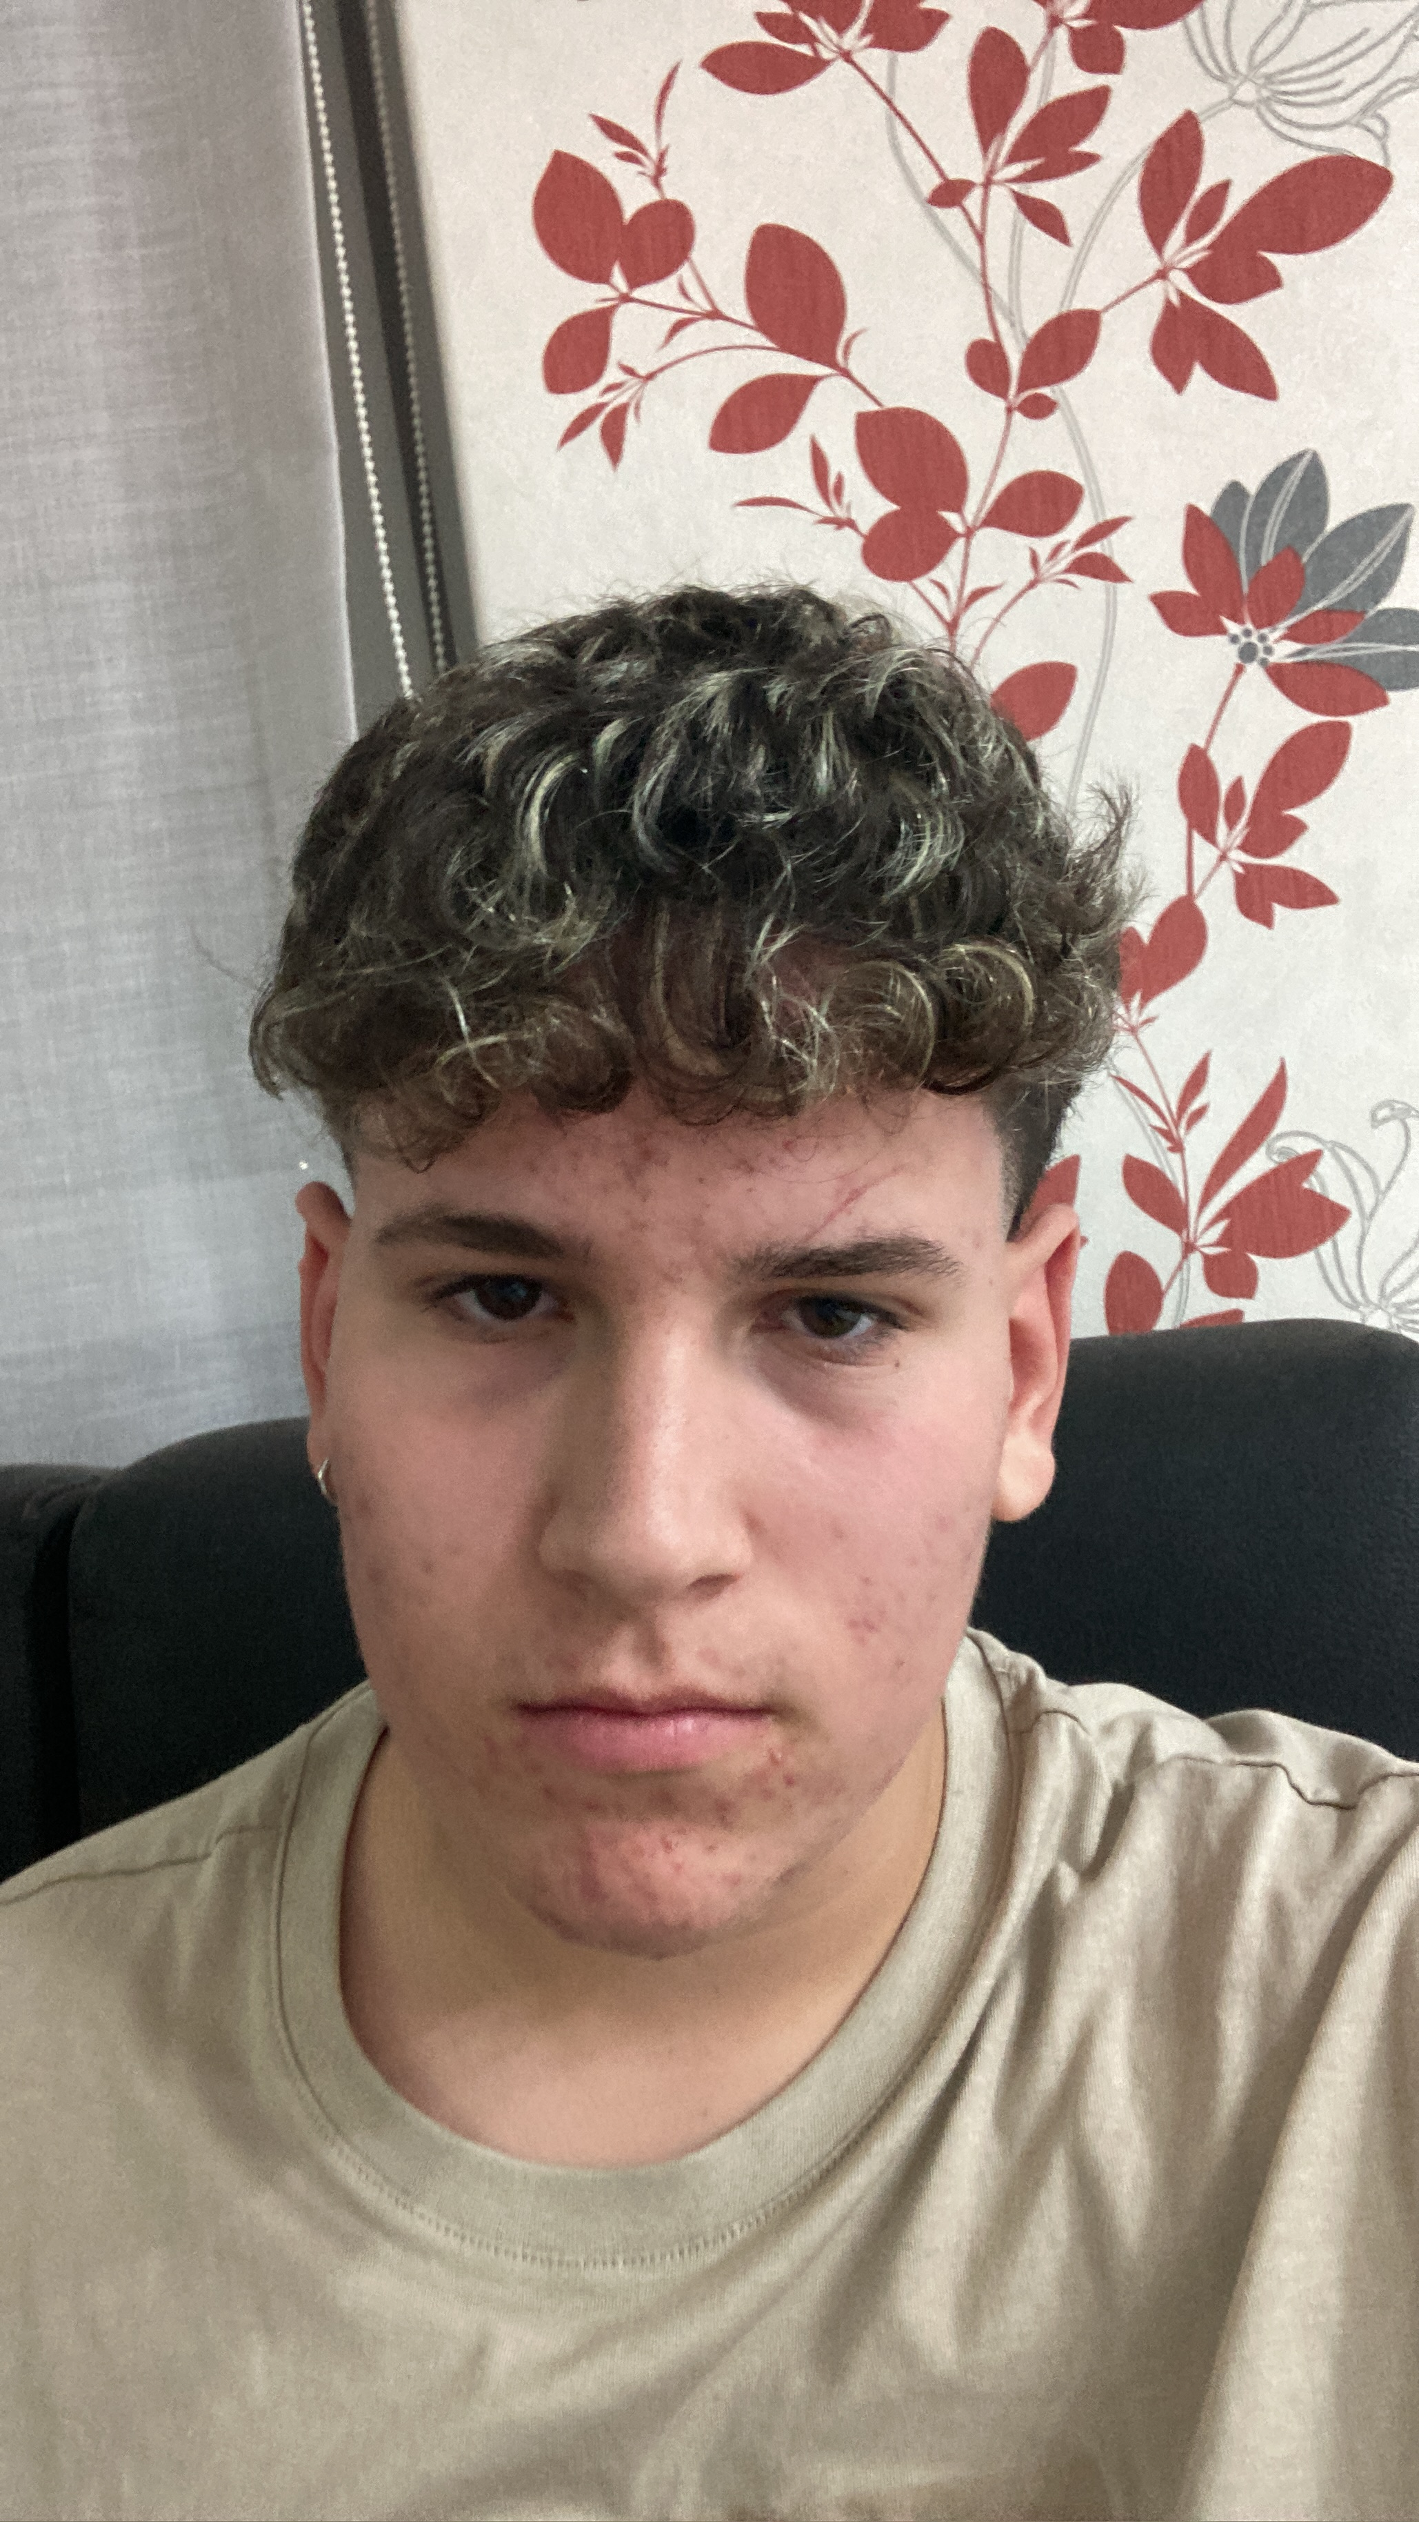

- Datos persoais: Rubén Ces López. Nacida en Brión, A Coruña
- Telefono móbil: XXXXXXXXX
- Lugar de reisdencia: Hawai.
- Licenciado en matemáticas cuantificas e física espacial.

Experiencia laboral:

Profesor na universidade de Socavón Director xeral da axenda 2030
soterrado dende 2014 a 2025, fundador do equipo boiroview, anti ribeira, hacker da policía nacional de Madrid, Huesca e Albacete.
Participante da ONG Anti hacker fundada en
2010 por Adam Smith. Emprendedor da empresa Construcciones pose S.L. Presentador en varios meetings e dado varias conferencias en Australia e Nueva York.
Información complementaria:

- Nivel C2 en inglés, aleman, frances.
Nivel B2 de portugués e ruso.
- Aprendizaxe en diferentes disciplinas:
nivel medio en muay thai brasileño e nivel semiprofesional en futbol 11.

Habilidades /competencias:

Director xeneral da axenda 2030 dende fai dous anos e recentemente galardoado polo premio Sandhist.

